MTIHANI WA MWISHO WA MUHULA WA KWANZA- 2021
KISWAHILI KIDATO CHA NNE
KARATASI YA TATU (FASIHI)
MUDA; SAA 2¹/₂
JINA………………………………………..DARASA……………NAMBARI……………..
MAAGIZO:
1. Jibu naswali manne katika karatasi hii
2. Swali la kwanza ni la lazima
3. Maswali mengine matatu yachaguliwe kutoka sehemu zilizobaki
NB: Usijibu maswali mawili kutoka kitabu kimoja/ sehemu moja
SEHEMU YA A
USHAIRI
1. Soma shairi lifuatalo kisha uyajibu maswali
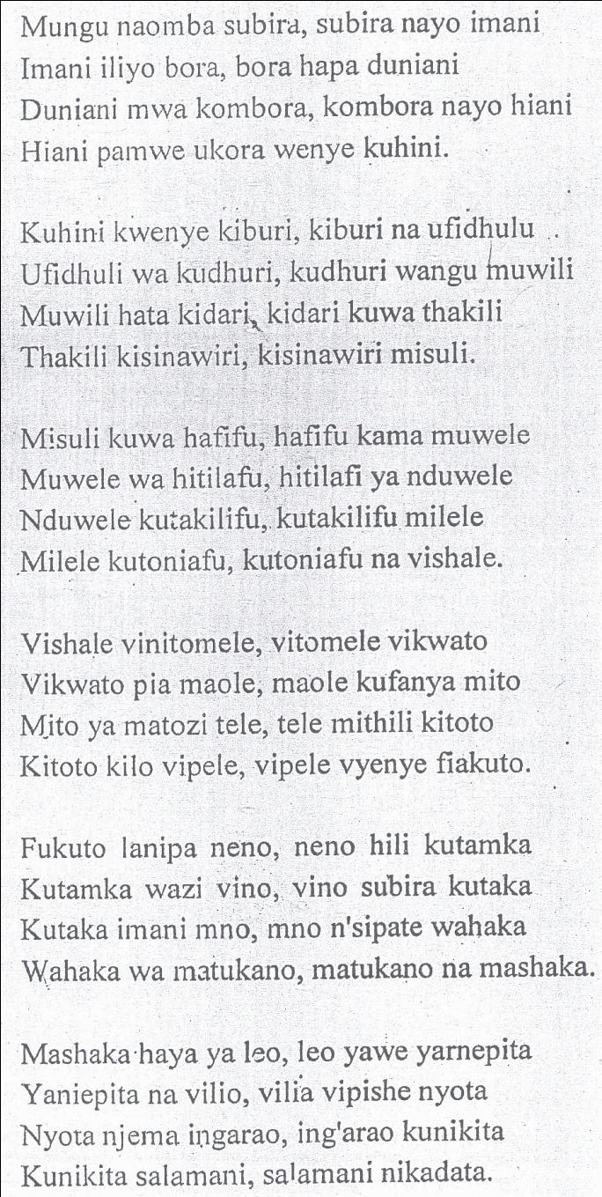

a) Kwa nini nafsi neni anaomba subira na amani. (al.2)
b) Shairi hili ni la Bahari gani kwa kuzingatia;
i) Mpangilio wa maneno. (Al. 4)
ii) Mpangilio wa vina.
c) Kwa kutolea mifano eleza mbinu mbili za lugha zilizotumika katika shairi. (al.4)
d) Andika ubeti wa tatu kwa lugha ya nathari. (al.4)
e) Kwa kutolea mifano, elezea jinsi uhuru wa kishairi ulivyotumiwa kutekeleza arudhi. (Al.6)
SEHEMU YA B RIWAYA (Jibu swali la 2 au 3)
CHOZI LA HERI (Assumpta k. Matei)
2. “………Unatumia mantiki gani kusema kuwa sisi si watoto wa miaka hamsini?”
a) Eleza muktadha wa dondoo hili. (al. 4)
b) Taja mbinu ya lugha inayojiotokeza katika dondoo hili. (al.1)
c) Kwa kutumia hoja nane, thibitisha wazungumziwa walikuwa watoto wa miaka Hamsini. (al.8)
d) Eleza wasifu wa msemaji wa maneno haya. (al.4)
e) Eleza umuhimu wa msemewa wa maneno haya. (al.3)
3. Fafanua changamoto zinazoikabili jinsia ya kike katika riwaya ya chozi la heri. (al.20)
SEHEMU YA C: TAMTHILIA
KIGOGO (PAULINE KEA) – Jibu swali la 4 au la 5.
4. Tamthilia ya kigogo ni taswira kamili ya matatizo yanayokumba mataifa mengi barani Afrika. Fafanua ukirejelea tamthilia nzima . (al.20)

5. “Ukitaka kuwafurusha ndege, kata mti. Hawa wangekuwa sasa wametuliza nafsi zao.
a) Eleza muktadha wa kauli hii. (al. 4)
b) Tambua mbinu mbili za uandishi zilizotumika. (al.4)
c) Onyesha jinsi wahusika kadhaa walivyofurushwa kama ndege. (al. 12)

SEHEMU YA D: HADITHI FUPI.
TUMBO LISILOSHIBA NA HADITHI NYINGINE – Jibu swali la 6 au la 7
6. Jadili maudhui ya usaliti katika hadithi;
a) Mame Bakari (al.10)
b) Mapenzi ya kifaurongo (al.10)
7. Thibitisha ufaafu wa jina ‘mashaka’ katika hadithi ya Ndoto ya mashaka. (al.20)

SEHEMU YA E: FASIHI SIMULIZI
8. a) Taja aina mbili kuu za fasihi. (al.2)
b) Fafanua tofauti baina ya fasihi ulizotaja hapo juu. (al.4)
c) Tambua istilahi zifuatazo za fasili. (al.8)
i) Fanani
ii) Jagina
iii) Maleba
iv) Miviga
d) i) Eleza maana ya vitanza ndimi. (al.2)
ii) Fafanua sifa za vitanza ndimi. (al.4)

